АДМИНИСТРАЦИЯ ГОРОДА СОСНОВОБОРСКА

ПОСТАНОВЛЕНИЕ

_____________ № ________

Об утверждении схем границ прилегающих территорий, на которых не допускается розничная продажа алкогольной продукции

В целях приведения в соответствие с Федеральным законом от 22.11.1995 № 171-ФЗ «О государственном регулировании производства и оборота этилового спирта, алкогольной и спиртосодержащей продукции и об ограничении потребления (распития) алкогольной продукции», постановлением Правительства РФ от 23.12.2020 № 2220 «Об утверждении правил определения органами местного самоуправления границ прилегающих территорий, на которых не допускается розничная продажа алкогольной продукции и розничная продажа алкогольной продукции при оказании услуг общественного питания», постановлением администрации города Сосновоборска от 14.11.2013 № 1896 «Об определении границ, прилегающих к некоторым организациям и объектам территорий, на которых не допускается розничная продажа алкогольной продукции на территории города Сосновоборска», руководствуясь ст. 38 Устава города Сосновоборска,

ПОСТАНОВЛЯЮ:
1. Утвердить схемы границ прилегающих территорий, на которых не допускается розничная продажа алкогольной продукции:
1.1. Образовательные организации:
КГБПОУ «Сосновоборский механико-технологический техникум», ул. Юности, д. 7, корпус А, согласно приложению 1;
КГБПОУ «Сосновоборский механико-технологический техникум», ул. Юности, д. 7, корпус Б, согласно приложению 2;
МАОУ «Гимназия №1», ул. 9-й пятилетки, д.7, согласно приложению 3;
МАОУ «Средняя общеобразовательная школа №2», ул. Энтузиастов, д.26, согласно приложению 4;
МАОУ «Средняя общеобразовательная школа №3», ул. 9-й пятилетки, д.15, согласно приложению 5;
МАОУ «Средняя общеобразовательная школа №4», ул. Весенняя, д.3, согласно приложению 6;
МАОУ «Средняя общеобразовательная школа №5», ул. 9-й пятилетки, д.24, согласно приложению 7;
МАУ «Спортивная школа», ул. Энтузиастов, д.13, согласно приложению 8;
МАУДО «Дом детского творчества», ул. Солнечная, д.8, согласно приложению 9;
МАУ «Молодежный центр», ул. Солнечная, д.6, к.3, согласно приложению 10;
МАУДО «Детская школа искусств», ул. Труда, д.5, согласно приложению 11.
1.2. Детские организации:
КГКУ «Сосновоборский детский дом», Филькина Светлана Владимировна, ул. 9-й пятилетки, д. 13, согласно приложению 12;
МАДОУ «Детский сад комбинированной направленности № 1», ул. 9-й пятилетки, д.4, согласно приложению 13;
МАДОУ «Детский сад комбинированной направленности № 2», ул. 9-й пятилетки, д.7а, согласно приложению 14;
МАДОУ «Детский сад комбинированной направленности № 3», ул. Солнечная, д.27, согласно приложению 15;
МАДОУ «Детский сад комбинированной направленности № 4», ул. Энтузиастов, д.22, согласно приложению 16;
МАДОУ «Детский сад комбинированной направленности № 5», ул. Солнечная, д. 9а, согласно приложению 17;
МАДОУ «Детский сад комбинированной направленности № 6», ул. Весенняя, д. 24, согласно приложению 18;
МАДОУ «Детский сад комбинированной направленности № 7», ул. Юности, д.29, согласно приложению 19;
МАДОУ «Детский сад комбинированной направленности № 8», ул. Энтузиастов, д.25, согласно приложению 20;
МАДОУ «Детский сад комбинированной направленности № 8 корпус 2», ул. Труда, здание 6А, согласно приложению 21;
МАДОУ «Детский сад комбинированной направленности № 9», ул. Ленинского Комсомола, д. 39, согласно приложению 22.
1.3. Объекты спорта:
Спортивный клуб «Динамика», ул. Весенняя, д.3б, согласно приложению 23;
Спортивный стадион «Торпедо», ул. Труда, д.4, согласно приложению 24;
База отдыха и спорта «Снежинка», ул. Солнечная, д.2а, согласно приложению 25.
Физкультурно-спортивный центр «Надежда», ул. Мира 9, согласно приложению 26.
1.4. Медицинские организации:
КГКУЗ «Красноярский краевой специализированный дом ребенка №5», ул. Юности, д.15, согласно приложению 27;
КГБУЗ «Сосновоборская городская больница», взрослая поликлиника, стоматологическая поликлиника, родильный дом, ул. Солнечная, д.6, ООО «Здоровые люди, ул. Солнечная, д.6 корпус 3, помещение 1, согласно приложению 28;
КГБУЗ «Сосновоборская городская больница», детская поликлиника, женская консультация, ул. Солнечная, д.6/2, согласно приложению 29;
ООО «МедВатСервис», ул. Новоселов, д.24, согласно приложению 30;
ООО «Дентани+», ул. Новоселов, д.4, согласно приложению 31;
ООО «Жемчужная», ул. 9-й пятилетки, д.6, согласно приложению 32;
ООО «Стоматология», ул. Солнечная, д.4, согласно приложению 33;
ООО «Стоматология», ул. Ленинского Комсомола, д. 3, помещение 17, согласно приложению 34;
ООО «НеоМед», ул. Весенняя, д. 12, согласно приложению 35;
ООО «Клиника Доктора Иванова», ул. Весенняя, д.12, согласно приложению 36;
ООО «Улыбка плюс», ул. Ленинского Комсомола, д. 14, согласно приложению 37;
ООО «Дентани+», ул. Юности, д. 41, согласно приложению 38;
ООО «Династия», ул. Юности, д.47, согласно приложению 39;
ООО «Стом-Лайн», ул. Весенняя, д. 8, согласно приложению 40;
ООО «Лаборатория Гемотест», ул. Весенняя, д.8, согласно приложению 41;
ООО «Стоматология на Мира», пр. Мира, д. 5, согласно приложению 42;
ООО «Оникс», ул. Юности, д. 5, согласно приложению 43;
ООО «Инвитро», ул. Мира, д. 3, помещение 1, согласно приложению 44.
«Анпет» офтальмологическая клиника, ул. Мира, д.5, помещение 275, согласно приложению 45
1.5. Места массового скопления граждан и места нахождения источников повышенной опасности:
Аллея Славы, ул. Солнечная, согласно приложению 46.

2. Постановление вступает в силу в день, следующим за днем его официального опубликования в газете «Рабочий».
3. Постановление разместить на официальном сайте администрации города в информационно-телекоммуникационной сети Интернет.
4. Контроль за исполнением постановления возложить на заместителя Главы города по общественно – политической работе (О.Н.Кожемякин).

Глава города Сосновоборска А.С. Кудрявцев

Приложение 1 к постановлению
от __________ № ____

КГБПОУ«Сосновоборский механико-технологический техникум», корпус А, ул. Юности, д. 7

Схемы границ прилегающих территорий, на которых не допускается розничная продажа алкогольной продукции

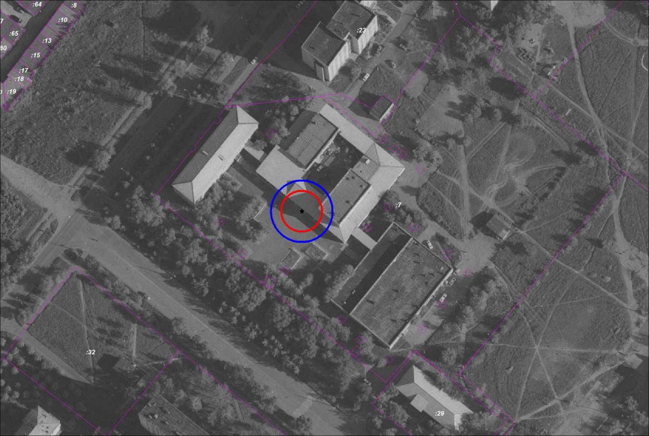
ул.Юности, 5

ул. Юности, 7

ул.Энтузиастов, 28
ул. Энтузиастов, 33

Условные обозначения:
- 10 метров
- 15 метров

Приложение 2 к постановлению
от __________ № ____

КГБПОУ«Сосновоборский механико-технологический техникум», корпус Б, ул. Труда, д. 21

Схемы границ прилегающих территорий, на которых не допускается розничная продажа алкогольной продукции

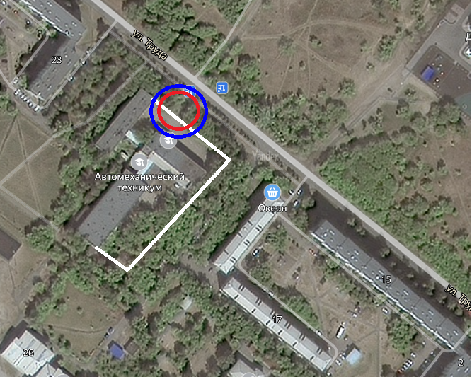
ул.Юности,

Условные обозначения:
- 10 метров
- 15 метров

Приложение 3 к постановлению
от __________ № ____

МАОУ «Гимназия №1»,
ул. 9-й пятилетки, д.7

Схема границ прилегающих территорий, на которых не допускается розничная продажа алкогольной продукции

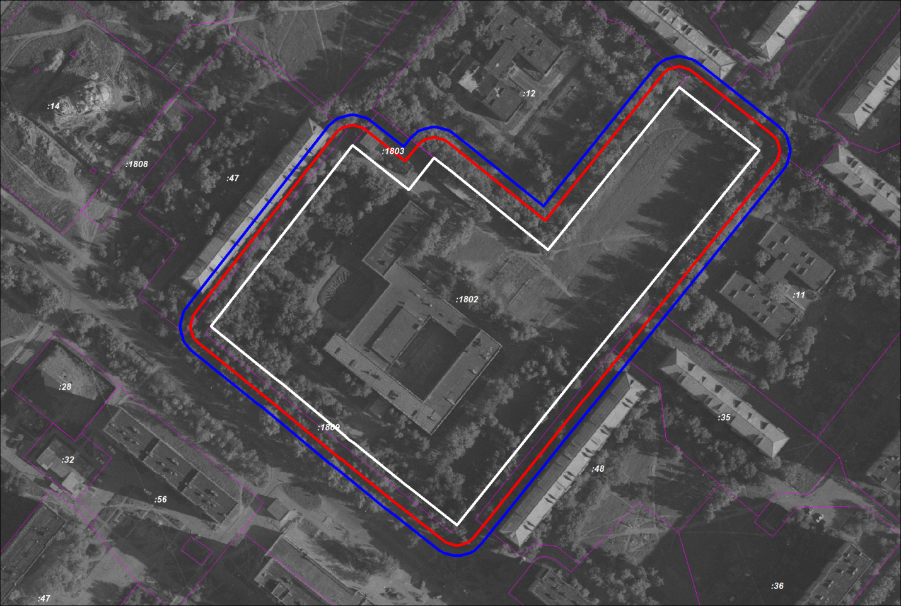
ул. Энтузиастов, 13
ул. 9 Пятилетки, 7а

ул. 9-Пятилетки, 9

ул. Солнечная, 9а

ул. 9-й Пятилетки, 7

ул. Солнечная, 13

ул. 9-Пятилетки, 8
ул. 9-Пятилетки, 5

ул.9-Пятилетки, 6

Условные обозначения:
- 10 метров
- 15 метров

Приложение 4 к постановлению
от __________ № ____

МАОУ «Средняя общеобразовательная школа №2»,
ул. Энтузиастов, д.26

Схемы границ прилегающих территорий, на которых не допускается розничная продажа алкогольной продукции

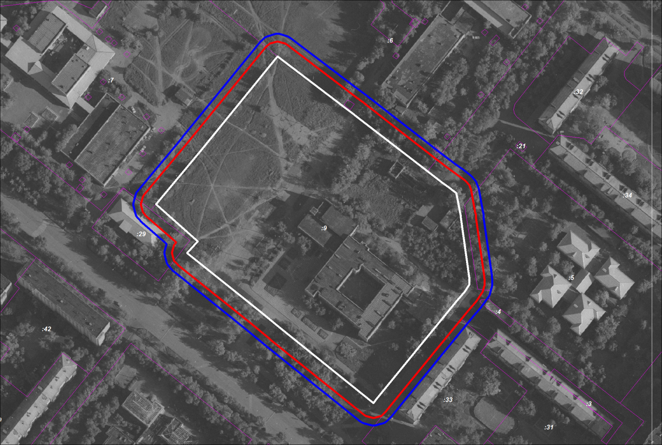

ул. Труда, 21

ул. Юности, 7

ул. Труда, 17

ул. Энтузиастов, 28

ул. Энтузиастов, 22
ул. Энтузиастов, 26
ул. Энтузиастов, 31

ул. Энтузиастов,20
ул. Энтузиастов, 24

Условные обозначения:
- 10 метров
- 15 метров

Приложение 5 к постановлению
от __________ № ____

МАОУ «Средняя общеобразовательная школа №3»,
ул. 9-й пятилетки, д.15

Схемы границ прилегающих территорий, на которых не допускается розничная продажа алкогольной продукции

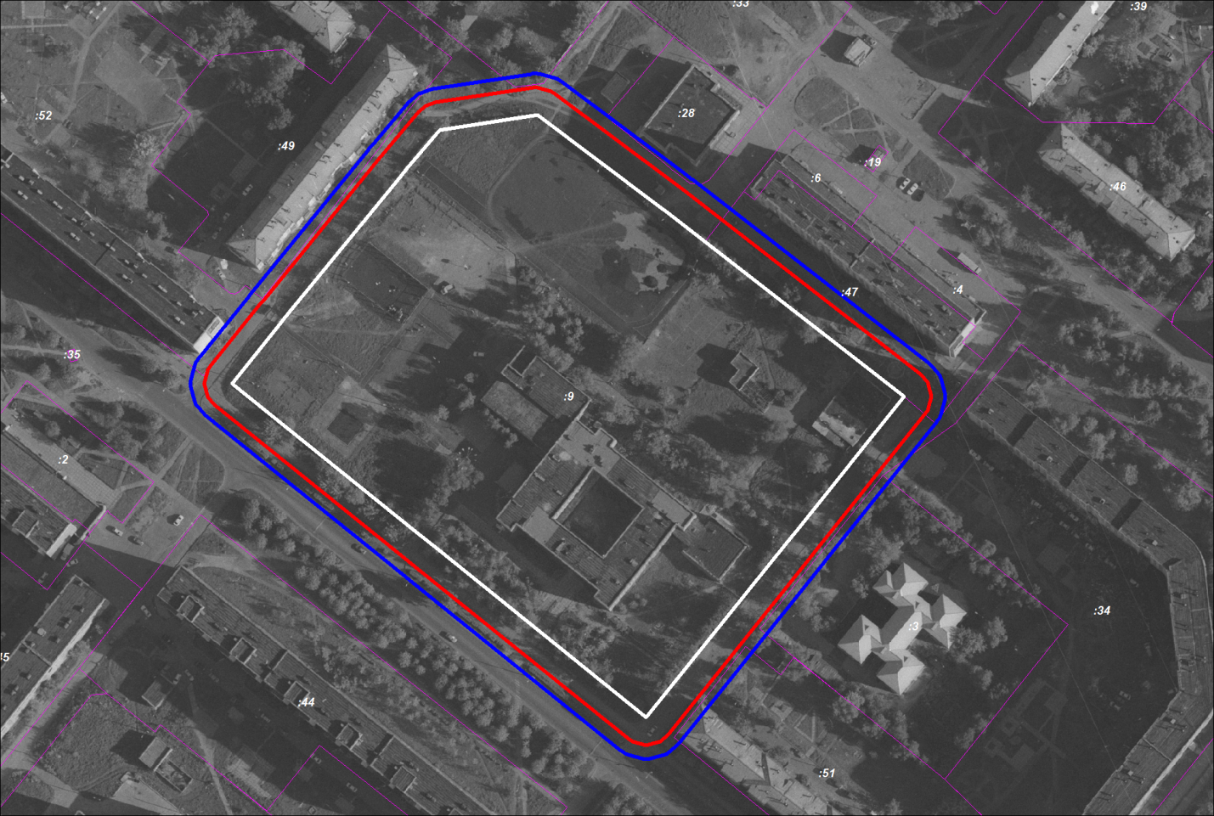

ул. Л-Комсомола, 10
ул. 9-Пятилетки, 17

ул. Л-Комсомола, 12
ул. 9-Пятилетки, 19

ул. Л-Комсомола, 14
ул. 9-Пятилетки, 15

ул. 9-Пятилетки,13
ул. 9-Пятилетки, 22

Условные обозначения:
- 10 метров
- 15 метров

Приложение 6 к постановлению
от __________ № ____

МАОУ «Средняя общеобразовательная школа №4»,
ул. Весенняя, д.3

Схемы границ прилегающих территорий, на которых не допускается розничная продажа алкогольной продукции

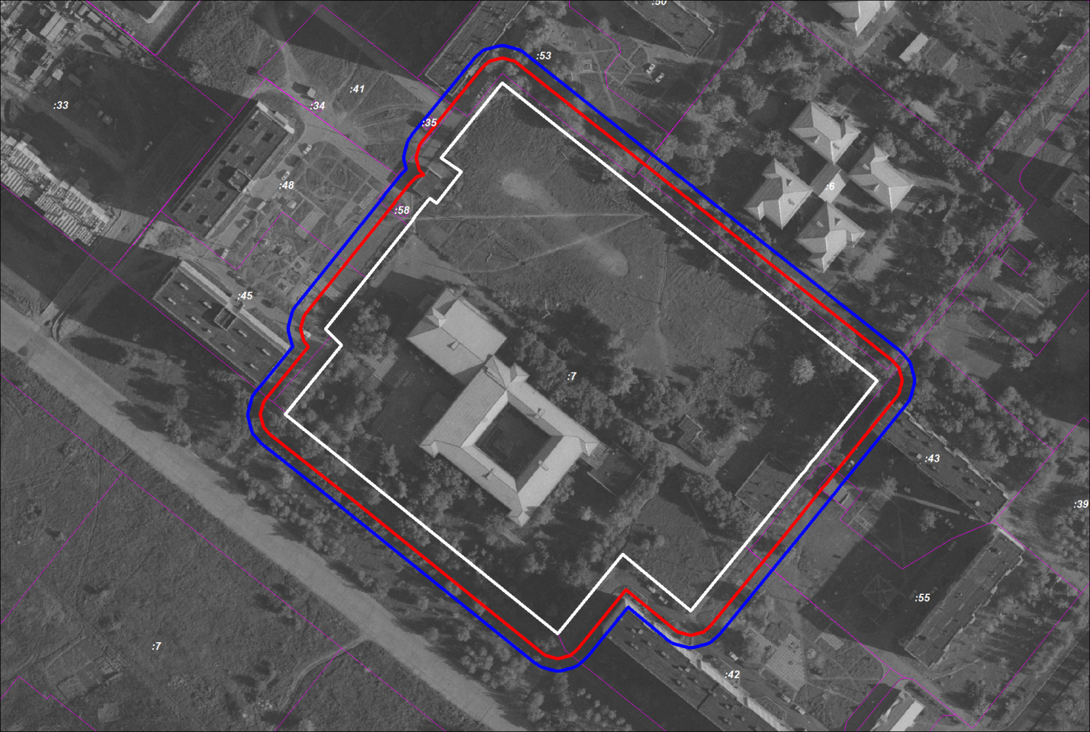
ул. Л-Комсомола, 31

ул. Солнечная, 27
ул. Весенняя, 7

ул. Весенняя, 5

ул. Весенняя, 3
ул. Солнечная, 29

ул. Солнечная, 31

ул. Весенняя, 1

Условные обозначения:
- 10 метров
- 15 метров

Приложение 7 к постановлению
от __________ № ____

МАОУ «Средняя общеобразовательная школа №5»,
ул. 9-й пятилетки, д.24

Схемы границ прилегающих территорий, на которых не допускается розничная продажа алкогольной продукции

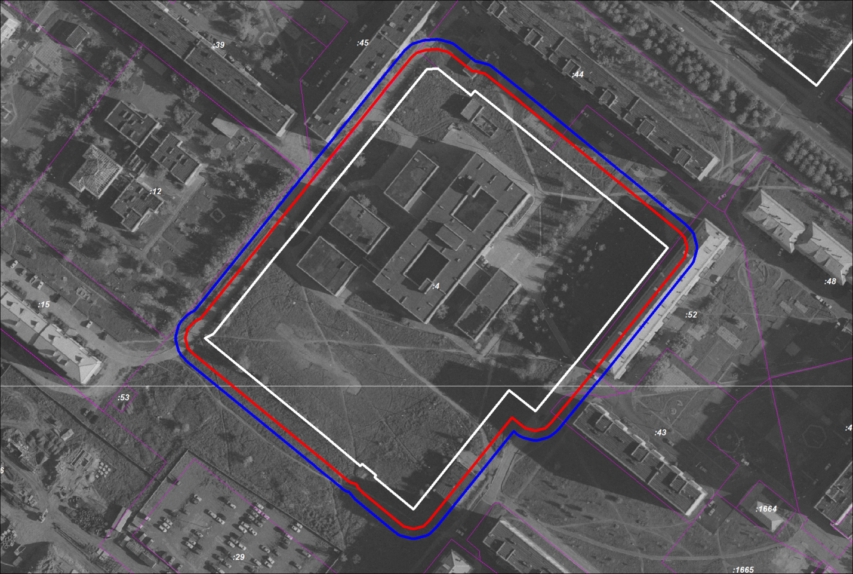
ул. 9-Пятилетки, 30
ул. 9-Пятилетки, 26
ул. 9-Пятилетки, 22

ул. Юности,29 ул. 9-Пятилетки, 24

ул. 9-Пятилетки, 20

ул. Юности, 31

ул. Л-Комсомола, 22

ул. Л-Комсомола, 26

Условные обозначения:
- 10 метров
- 15 метров

Приложение 8 к постановлению
от __________ № ____

МАУ «Спортивная школа»,
ул. Энтузиастов, д.13

Схемы границ прилегающих территорий, на которых не допускается розничная продажа алкогольной продукции

летки, 30
ул. 9-Пятилетки, 26
ул. 9-Пятилетки, 22
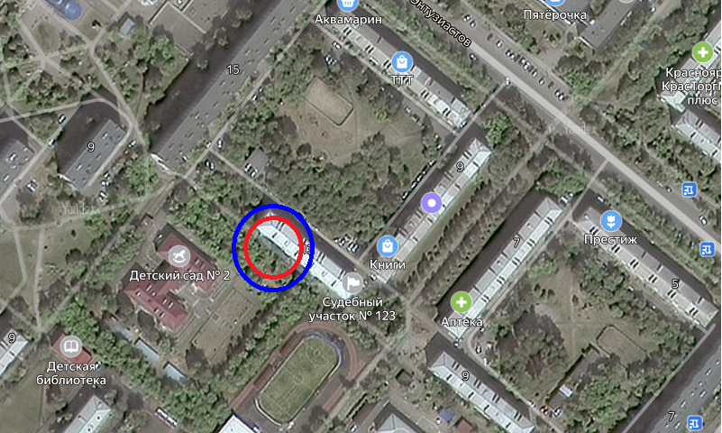
ул. Юности,29 ул. 9-Пятилетки, 24

Условные обозначения:
- 10 метров
- 15 метров

Приложение 9 к постановлению
от __________ № ____

МАУДО «Дом детского творчества»,
ул. Солнечная, д. 8

Схемы границ прилегающих территорий, на которых не допускается розничная продажа алкогольной продукции
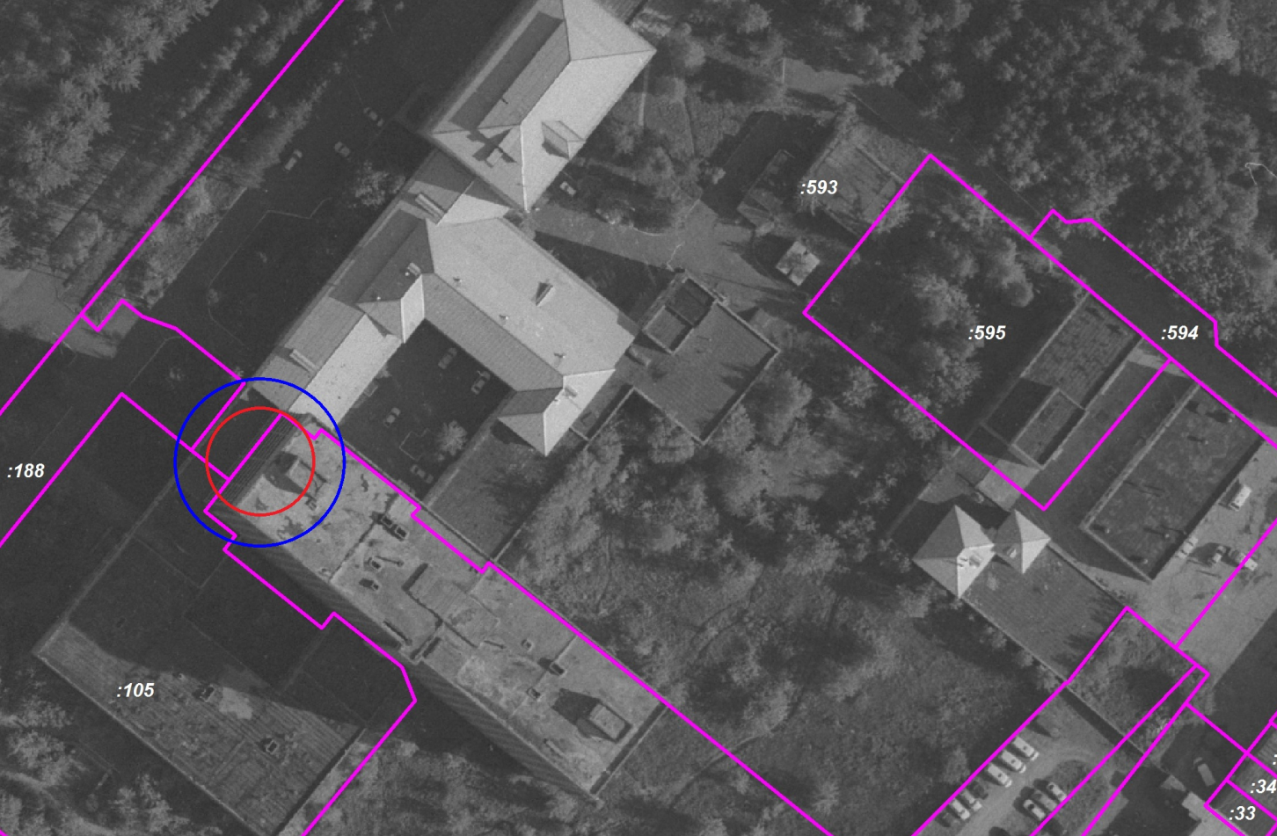

ул. Солнечная, 6

ул. Солнечная, 8

Условные обозначения:
- 10 метров
- 15 метров

Приложение 10 к постановлению
от __________ № ____

МАУ «Молодежный центр»
ул. Солнечная, д. 6 к.3

Схемы границ прилегающих территорий, на которых не допускается розничная продажа алкогольной продукции
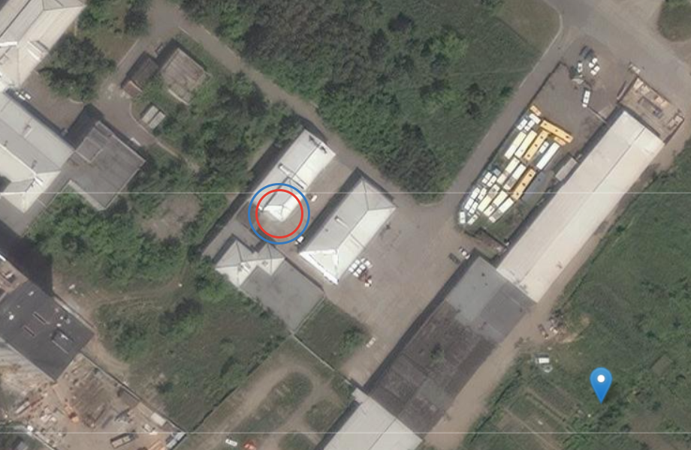

Условные обозначения:
- 10 метров
- 15 метров

Приложение 11 к постановлению
от __________ № ____

МАУДО «Детская школа искусств»,
ул. Труда, д. 5

Схемы границ прилегающих территорий, на которых не допускается розничная продажа алкогольной продукции

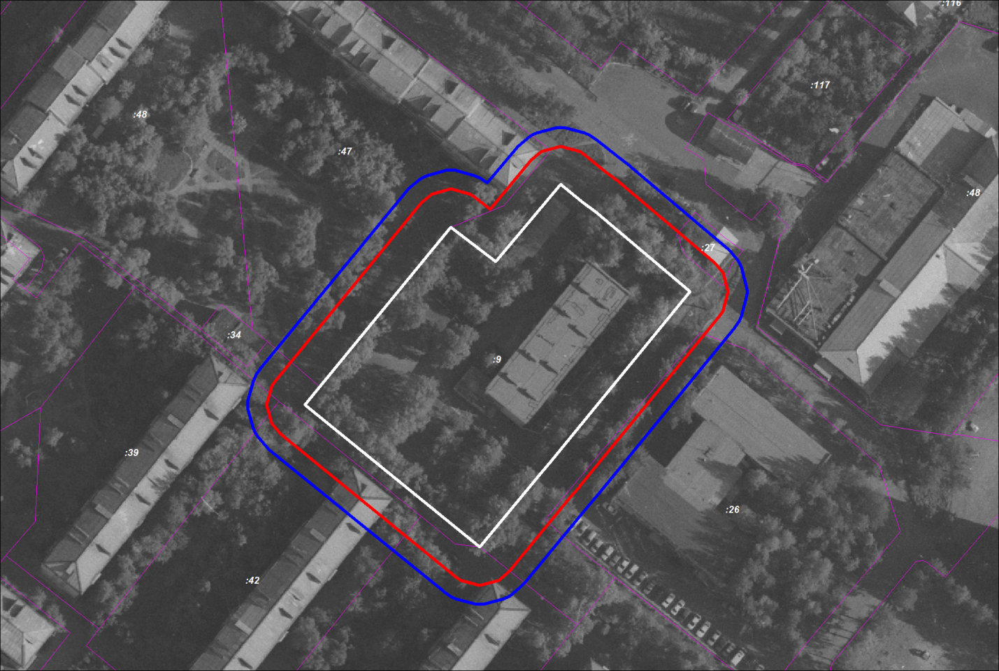

ул. Труда, 7

ул. Труда, 1
ул. Труда, 3а
ул. Труда, 5

ул. Труда,3
ул. Новоселов, 22

ул. Новоселов, 20

ул. Новоселов, 18

Условные обозначения:
- 10 метров
- 15 метров

Приложение 12 к постановлению
от __________ № ____

КГКУЗ «Красноярский краевой специализированный дом ребенка №5», ул. Юности, д. 15

Схемы границ прилегающих территорий, на которых не допускается розничная продажа алкогольной продукции

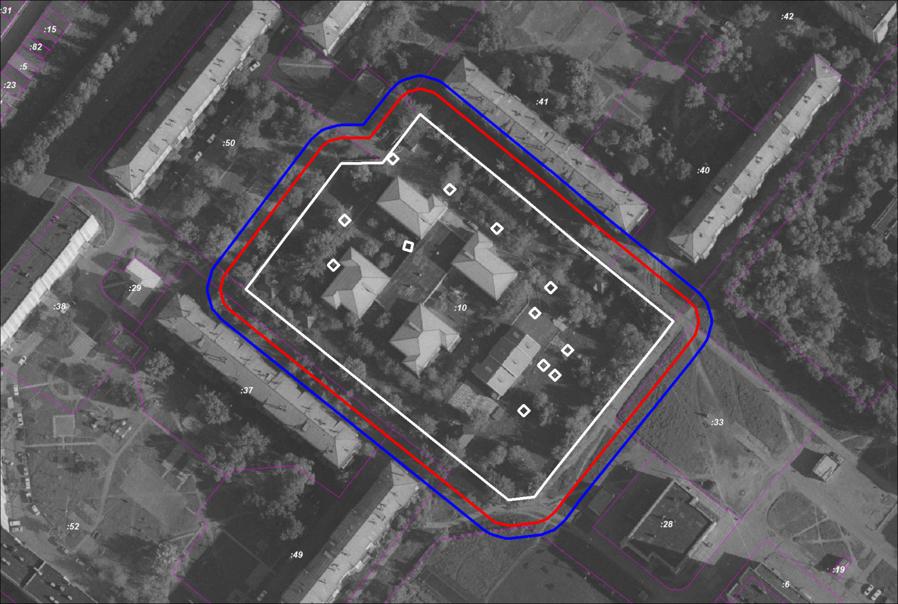

ул. Юности, 13
ул. Энтузиастов, 29

ул. Энтузиастов, 27

ул. Юности, 17а
ул. Юности, 15

ул. Юности, 17

ул. Л-Комсомола, 10
ул. 9-Пятилетки, 17

Условные обозначения:
- 10 метров
- 15 метров

Приложение 13 к постановлению
от __________ № ____

МАДОУ «Детский сад комбинированной направленности №1»,
ул. 9-й пятилетки, д.4

Схемы границ прилегающих территорий, на которых не допускается розничная продажа алкогольной продукции

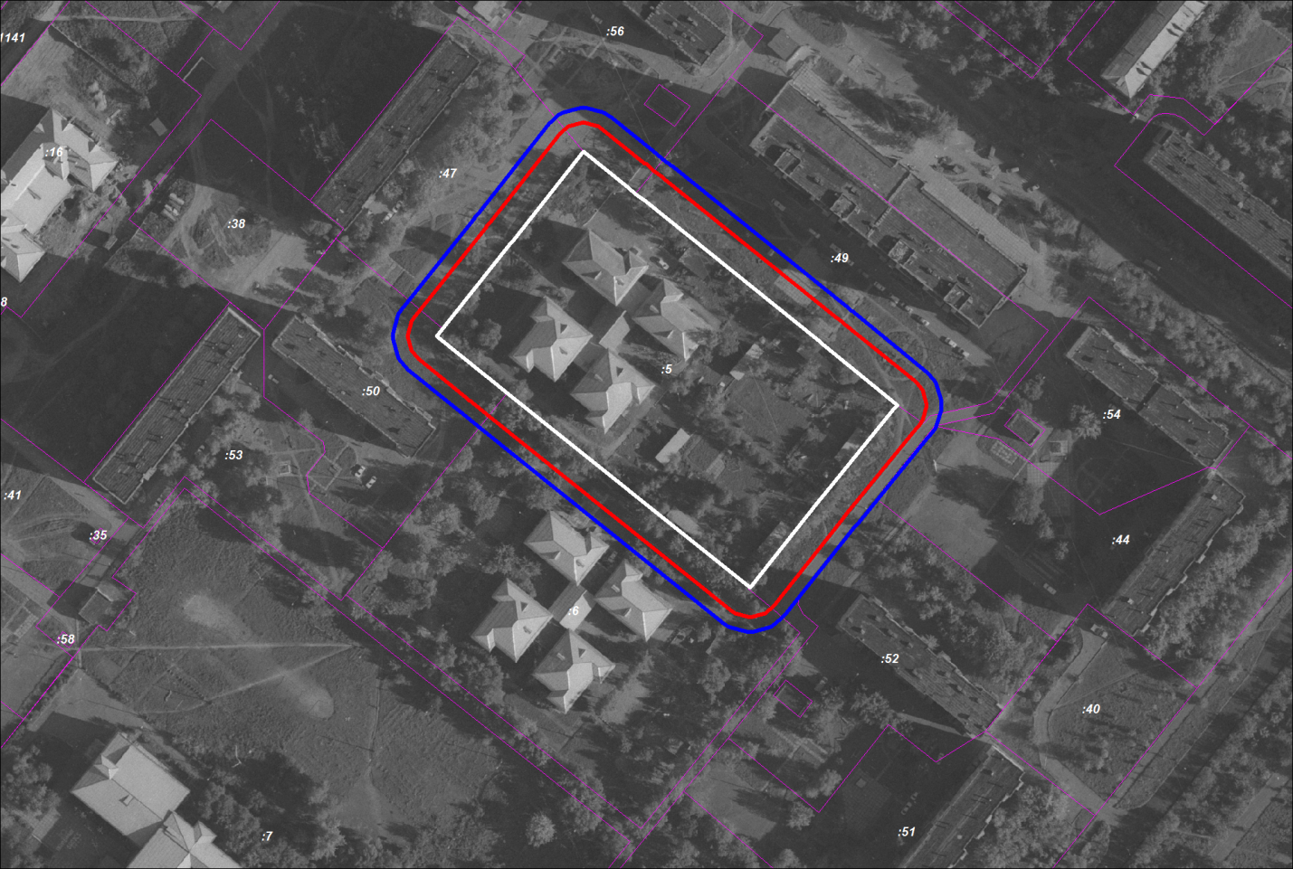
ул. 9-Пятилетки, 8

ул. 9-Пятилетки, 12
ул. 9-Пятилетки, 6
ул. 9-Пятилетки, 4
ул. 9-Пятилетки, 10 ул. 9-Пятилетки, 2

ул. Солнечная, 17
ул. Солнечная, 27
ул. Солнечная,21

Условные обозначения:
- 10 метров
- 15 метров

Приложение 14 к постановлению
от __________ № ____

МАДОУ «Детский сад комбинированной направленности №2»,
ул. 9-й пятилетки, д.7а

Схемы границ прилегающих территорий, на которых не допускается розничная продажа алкогольной продукции

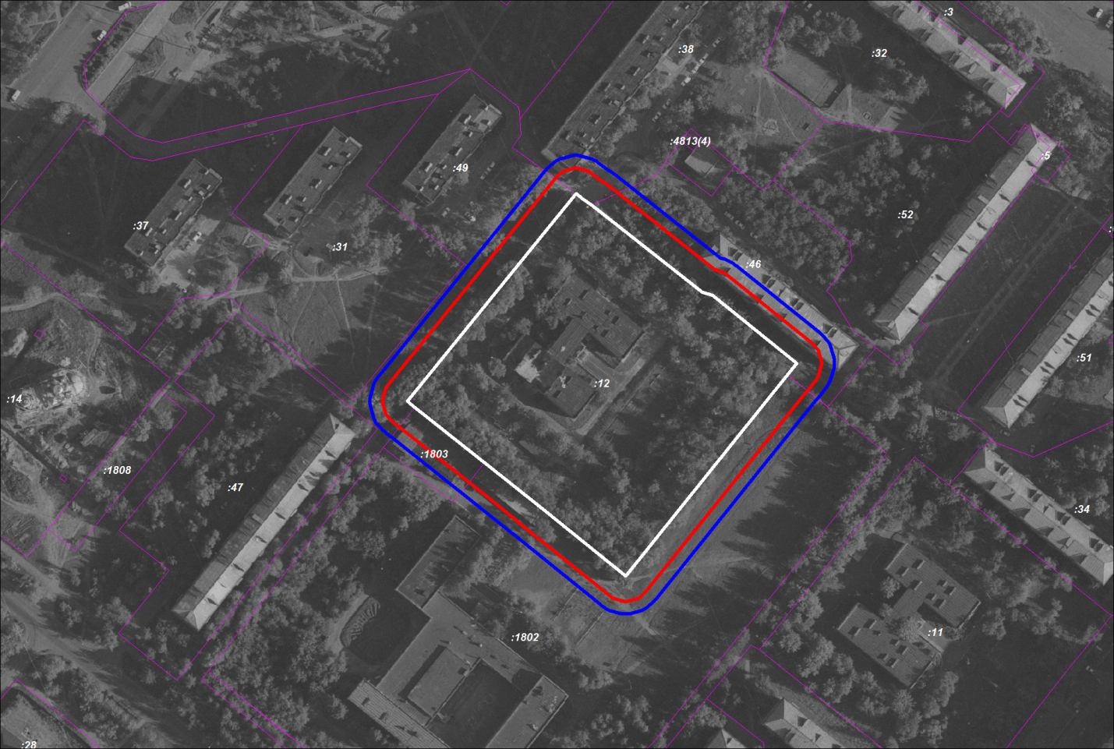
ул. Энтузиастов, 15
ул. Л-Комсомола, 9

ул. Л-Комсомола, 11

ул. Энтузиастов, 9
ул. Энтузиастов, 13

ул. 9-Пятилетки, 7а

ул. Солнечная, 9
ул. 9-Пятилетки, 9

ул. Солнечная, 9а

ул. 9-Пятилетки, 7

Условные обозначения:
- 10 метров
- 15 метров

Приложение 15 к постановлению
от __________ № ____

МАДОУ «Детский сад комбинированной направленности №3»,
ул. Солнечная, д. 27

Схемы границ прилегающих территорий, на которых не допускается розничная продажа алкогольной продукции

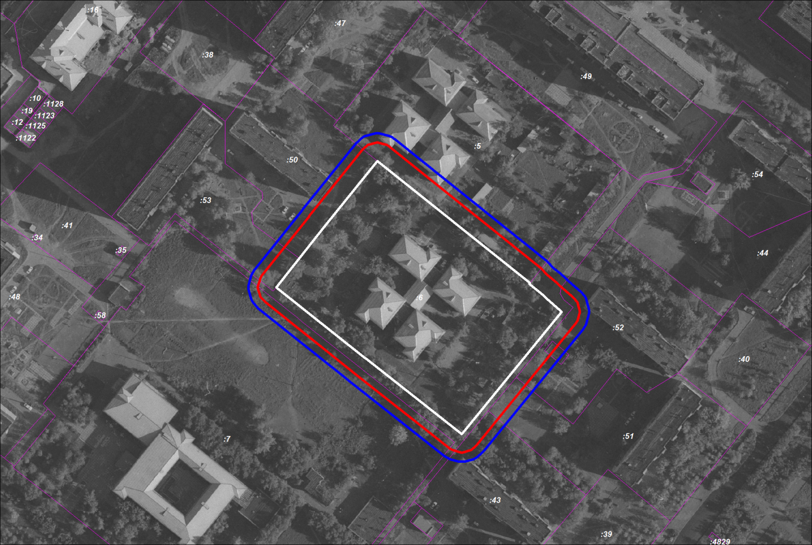

ул. 9-Пятилетки, 4
ул. 9- Пятилетки,10
ул. Л-Комсомола, 31

ул. Солнечная, 27
ул. Солнечная, 21

ул. Солнечная, 23
ул. Весенняя, 3

ул. Солнечная, 29

Условные обозначения:
- 10 метров
- 15 метров

Приложение 16 к постановлению
от __________ № ____

МАДОУ «Детский сад комбинированной направленности №4»,
ул. Энтузиастов, д. 22

Схемы границ прилегающих территорий, на которых не допускается розничная продажа алкогольной продукции
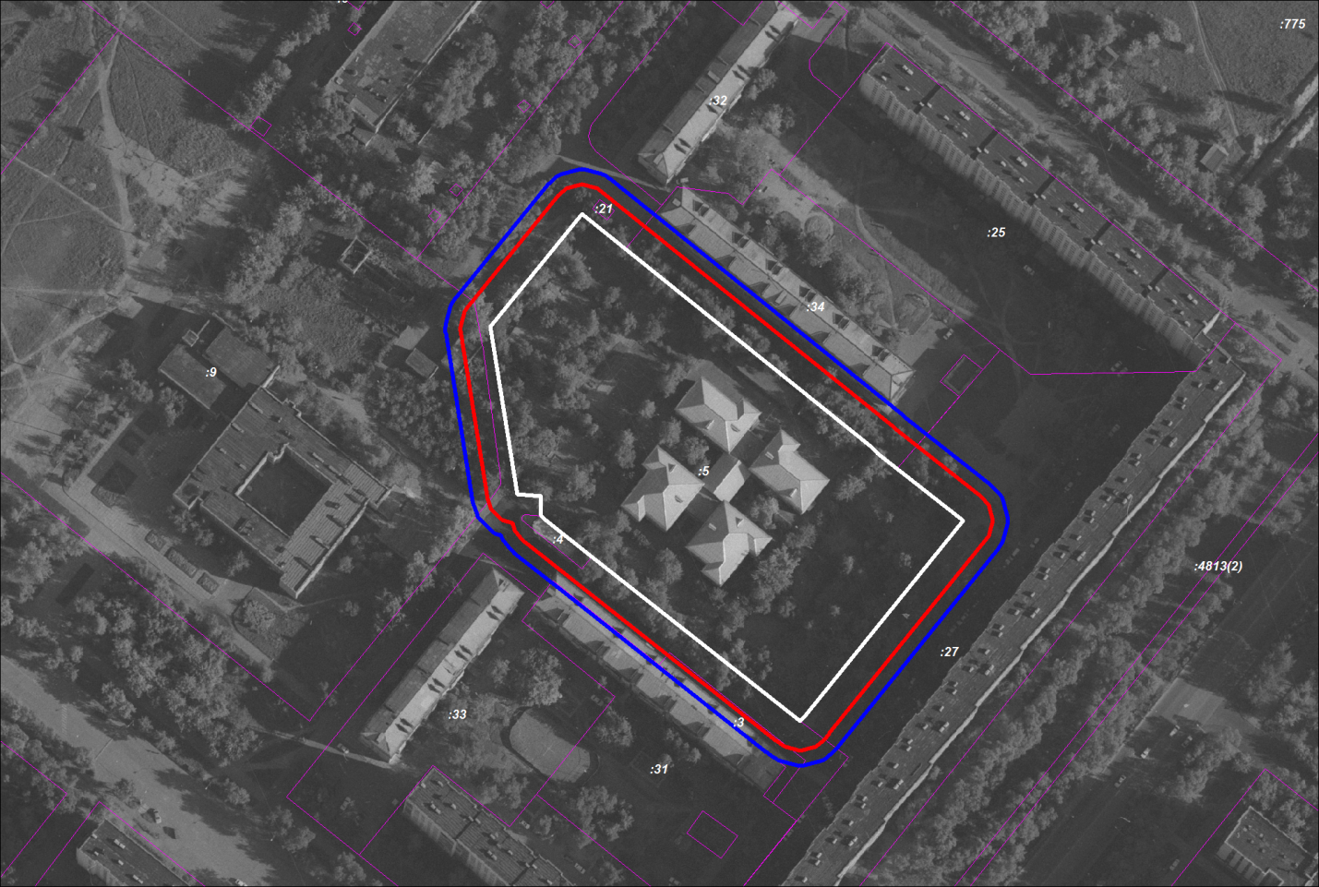

ул. Труда, 19

ул. Труда, 17

ул. Энтузиастов, 22 ул.Энтузиастов, 26

ул. Энтузиастов, 20

ул. Л-Комсомола, 2

Условные обозначения:
- 10 метров
- 15 метров

Приложение 17 к постановлению
от __________ № ____

МАДОУ «Детский сад комбинированной направленности №5»,
ул. Солнечная, д. 9а

Схемы границ прилегающих территорий, на которых не допускается розничная продажа алкогольной продукции

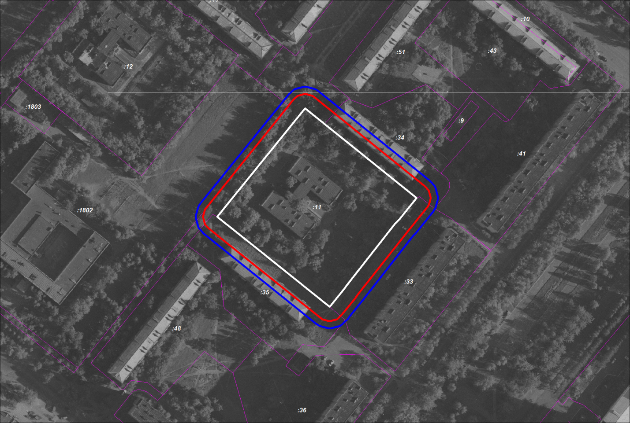
ул. Энтузиастов, 13
ул. Энтузиастов, 7

ул. Солнечная, 9
ул. Солнечная, 7

ул. Солнечная, 9а
5

ул. Солнечная, 13
ул. Солнечная, 11

Условные обозначения:
- 10 метров
- 15 метров

Приложение 18 к постановлению
от __________ № ____

МАДОУ «Детский сад комбинированной направленности № 6»
ул. Весенняя, 24

Схемы границ прилегающих территорий, на которых не допускается розничная продажа алкогольной продукции

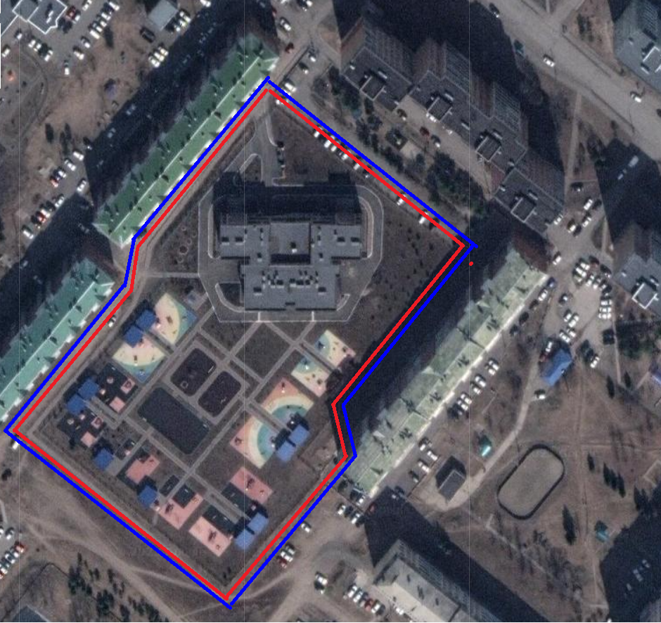

Условные обозначения:
- 10 метров
- 15 метров

Приложение 19 к постановлению
от __________ № ____

МАДОУ «Детский сад комбинированной направленности №7»,
ул. Юности, д. 29

Схемы границ прилегающих территорий, на которых не допускается розничная продажа алкогольной продукции

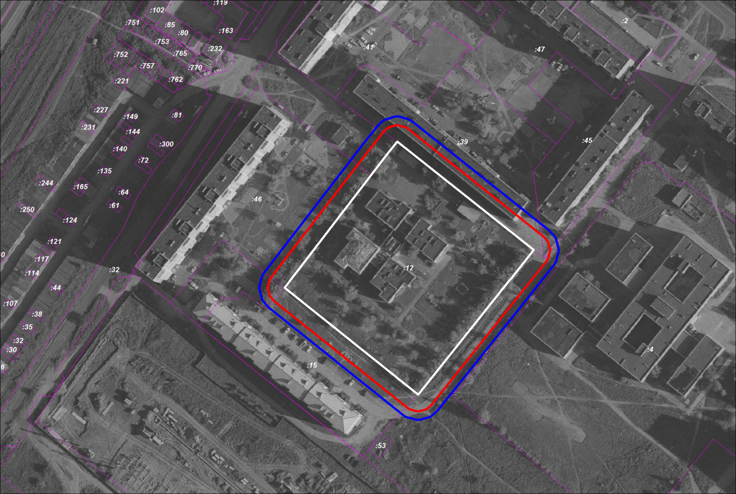

ул. 9-Пятилетки, 30
ул. 9- Пятилетки, 26

ул.Юности, 27

ул.Юности, 29

у ул. 9-Пятилетки, 24

ул. Юности, 31

Условные обозначения:
- 10 метров
- 15 метров

Приложение 20 к постановлению
от __________ № ____

МАДОУ «Детский сад комбинированной направленности №8»,
ул. Энтузиастов, д. 25

Схемы границ прилегающих территорий, на которых не допускается розничная продажа алкогольной продукции

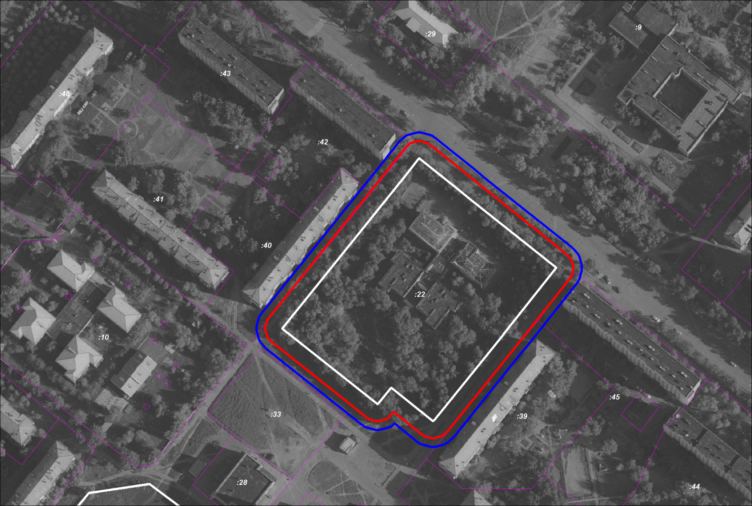

ул.Энтузиастов, 31

ул. Энтузиастов, 27

ул. Энтузиастов, 25

ул. Энтузиастов, 21

ул. Энтузиастов, 23

ул.Л-Комсомола, 10

Условные обозначения:
- 10 метров
- 15 метров

Приложение 21 к постановлению
от __________ № ____

МАДОУ «Детский сад комбинированной направленности №8 корпус 2», ул. Труда, здание 6а.

Схемы границ прилегающих территорий, на которых не допускается розничная продажа алкогольной продукции

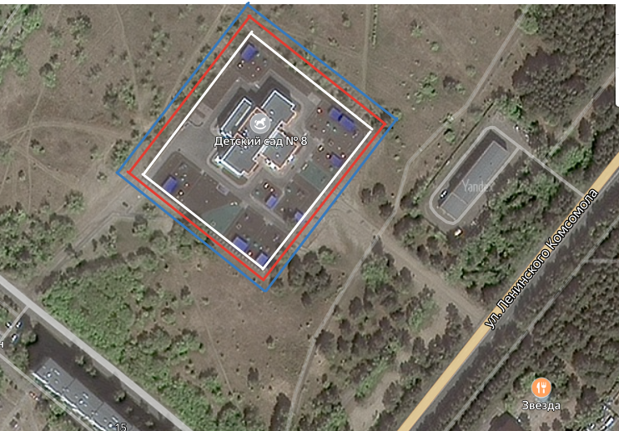

ул.Энтузиастов, 31
Условные обозначения:
- 10 метров
- 15 метров

Приложение 22 к постановлению
от __________ № ____

МАДОУ «Детский сад комбинированной направленности № 9»
ул. Ленинского Комсомола,

Схемы границ прилегающих территорий, на которых не допускается розничная продажа алкогольной продукции

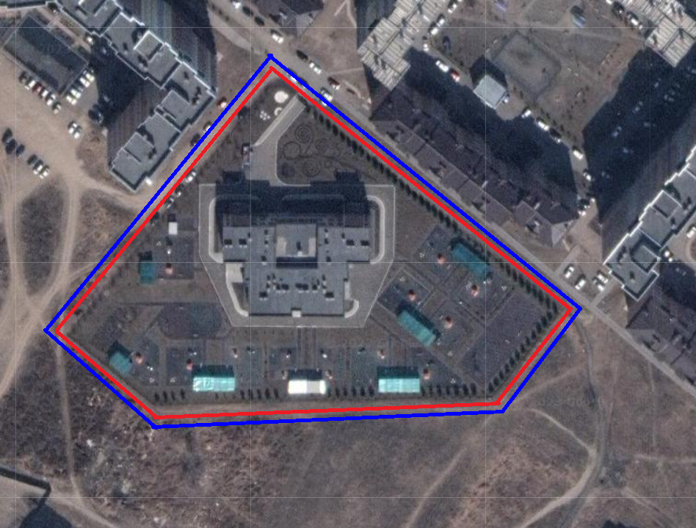

Условные обозначения:
- 10 метров
- 15 метров

Приложение 23 к постановлению
от __________ № ____

Спортивный клуб «Динамика»,
ул. Весенняя, д. 3б

Схемы границ прилегающих территорий, на которых не допускается розничная продажа алкогольной продукции

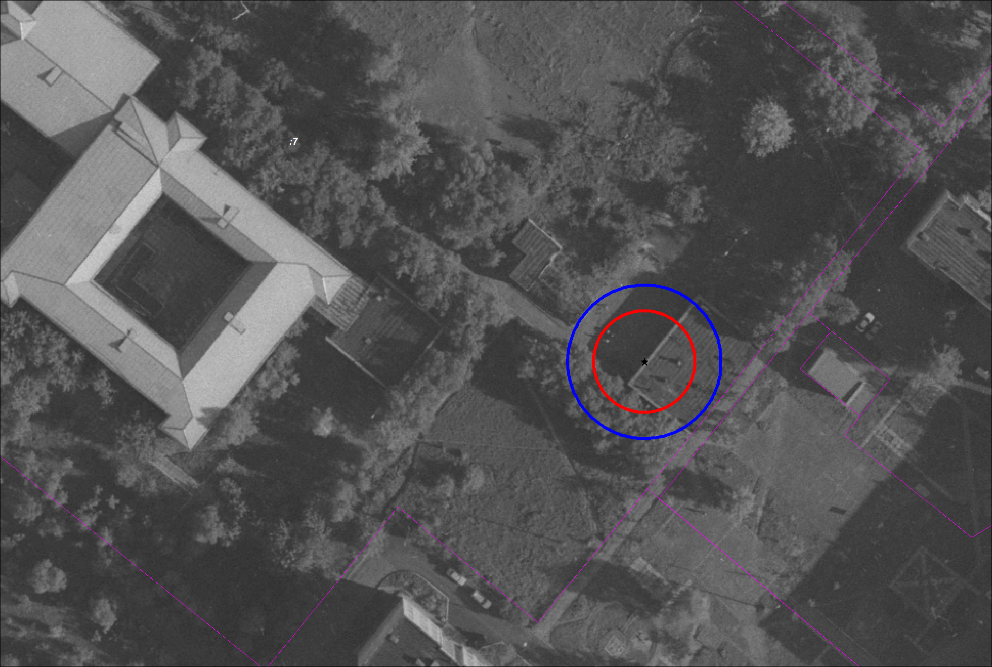

ул.Весенняя, 3

ул. Весенняя, 3б

ул.Весенняя, 1

Условные обозначения:
- 10 метров
- 15 метров

Приложение 24 к постановлению
от __________ № ____

Спортивный стадион «Торпедо»,
ул. Труда, д. 4

Схемы границ прилегающих территорий, на которых не допускается розничная продажа алкогольной продукции

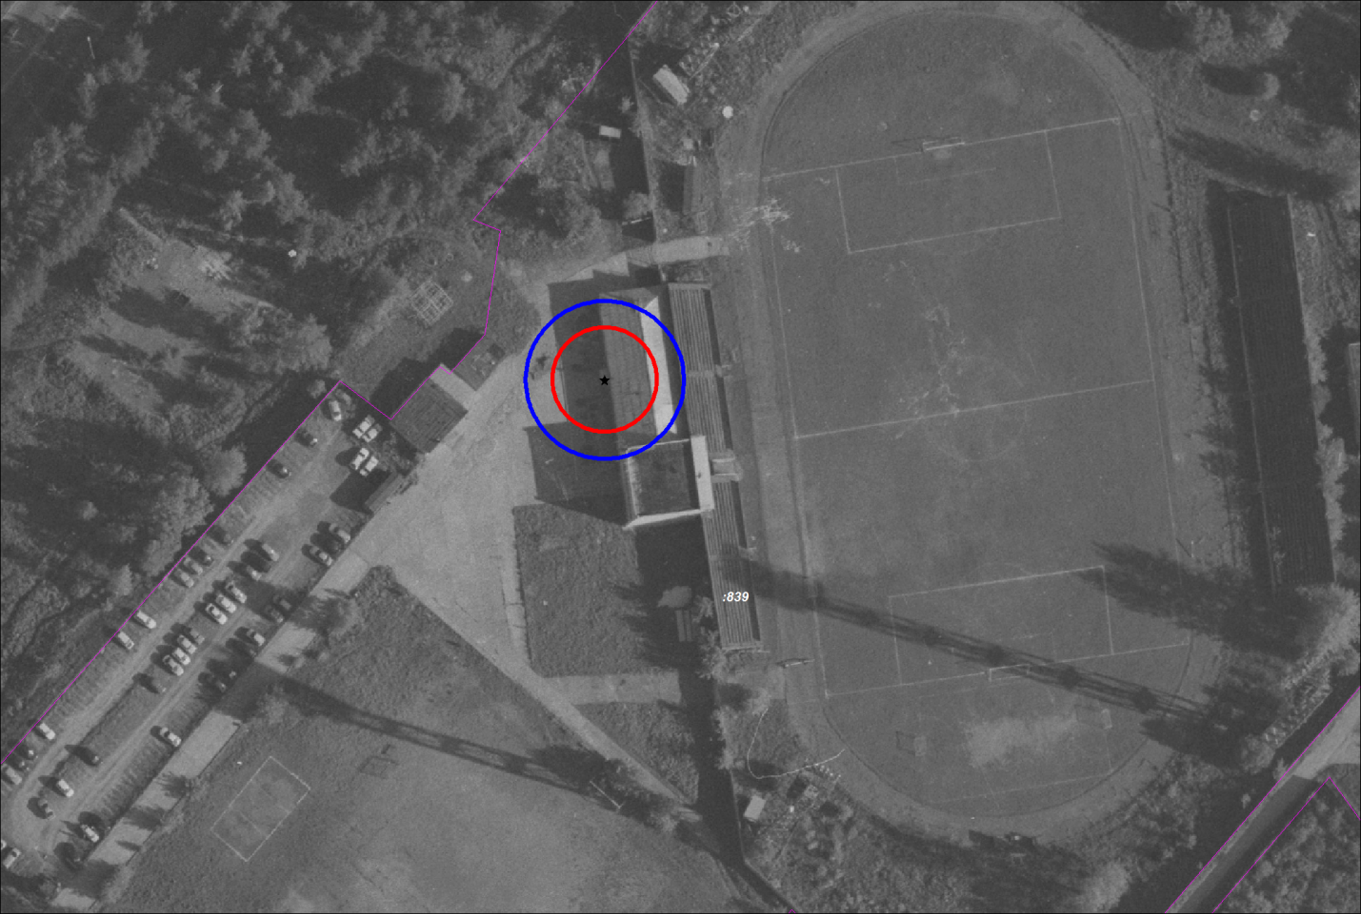

ул. Труда, 4

Условные обозначения:
- 10 метров
- 15 метров

Приложение 25 к постановлению
от __________ № ____

База отдыха и спорта «Снежинка»,
ул. Солнечная, д. 2а

Схемы границ прилегающих территорий, на которых не допускается розничная продажа алкогольной продукции

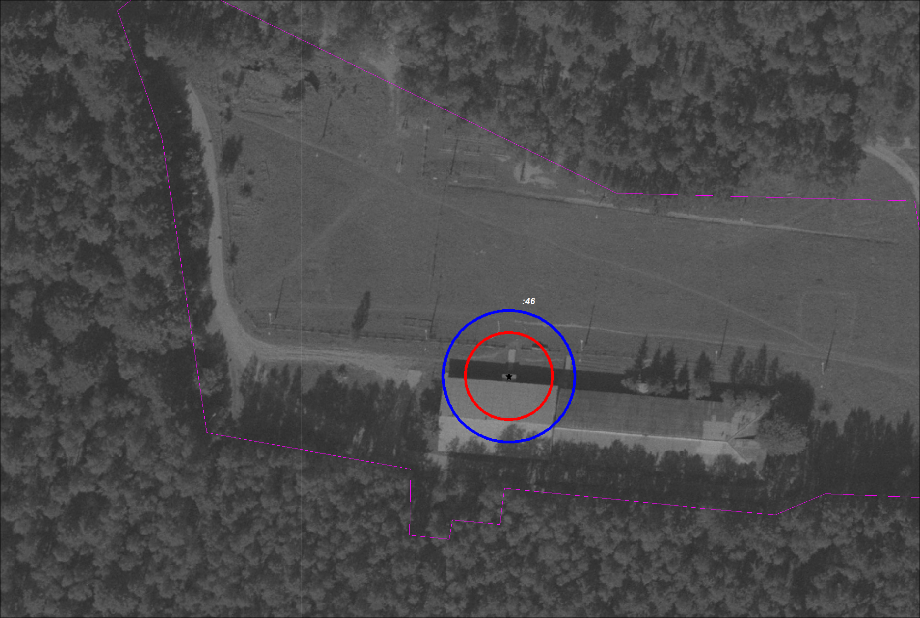

ул. Солнечная, 2а

Условные обозначения:
- 10 метров
- 15 метров

Приложение 26 к постановлению
от __________ № ____

Физкультурно-спортивный центр «Надежда»,
ул. Мира, 9

Схемы границ прилегающих территорий, на которых не допускается розничная продажа алкогольной продукции

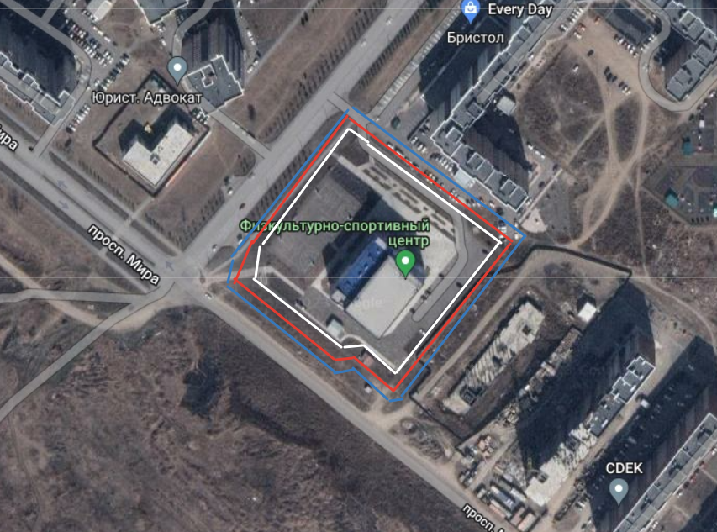

Условные обозначения:
- 10 метров
- 15 метров

Приложение 27 к постановлению
от __________ № ____

КГКУ «Сосновоборский детский дом», Филькина Светлана Владимировна
ул. 9-й пятилетки, д. 13

Схемы границ прилегающих территорий, на которых не допускается розничная продажа алкогольной продукции

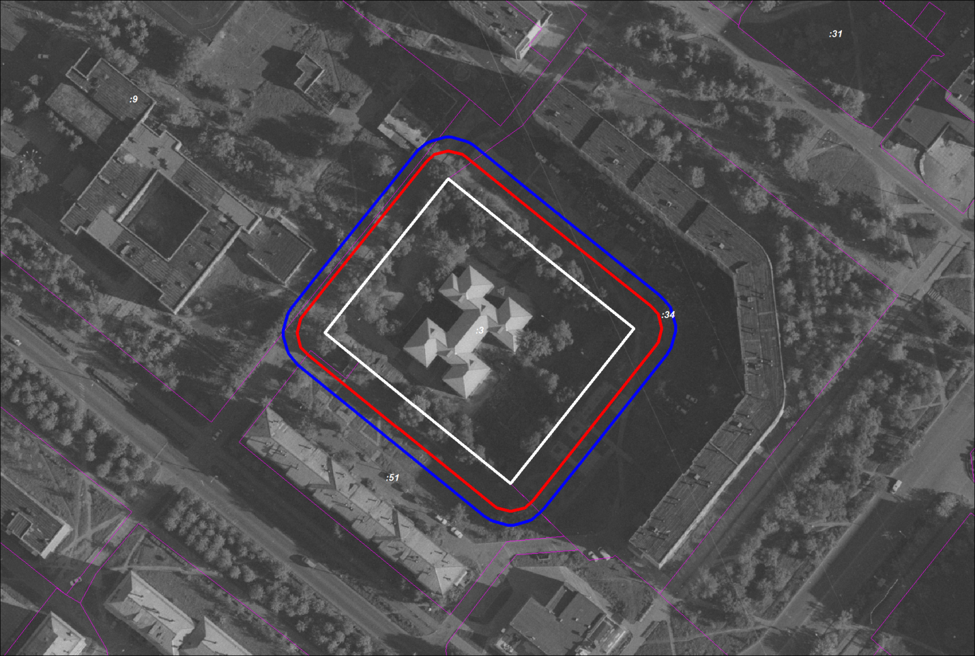
ул. Л-Комсомола, 12

ул. 9-Пятилетки, 15
ул. 9-Пятилетки, 13
ул. Л-Комсомола, 14

ул. 9-Пятилетки, 11

Условные обозначения:
- 10 метров
- 15 метров

Приложение 28 к постановлению
от __________ № ____

КГБУЗ «Центральная городская больница г. Сосновоборска», взрослая поликлиника, стоматологическая поликлиника, родильный дом, ул. Солнечная, д. 6, ООО «Здоровые люди», ул. Солнечная, д. 6, корпус 3, помещение 1

Схемы границ прилегающих территорий, на которых не допускается розничная продажа алкогольной продукции

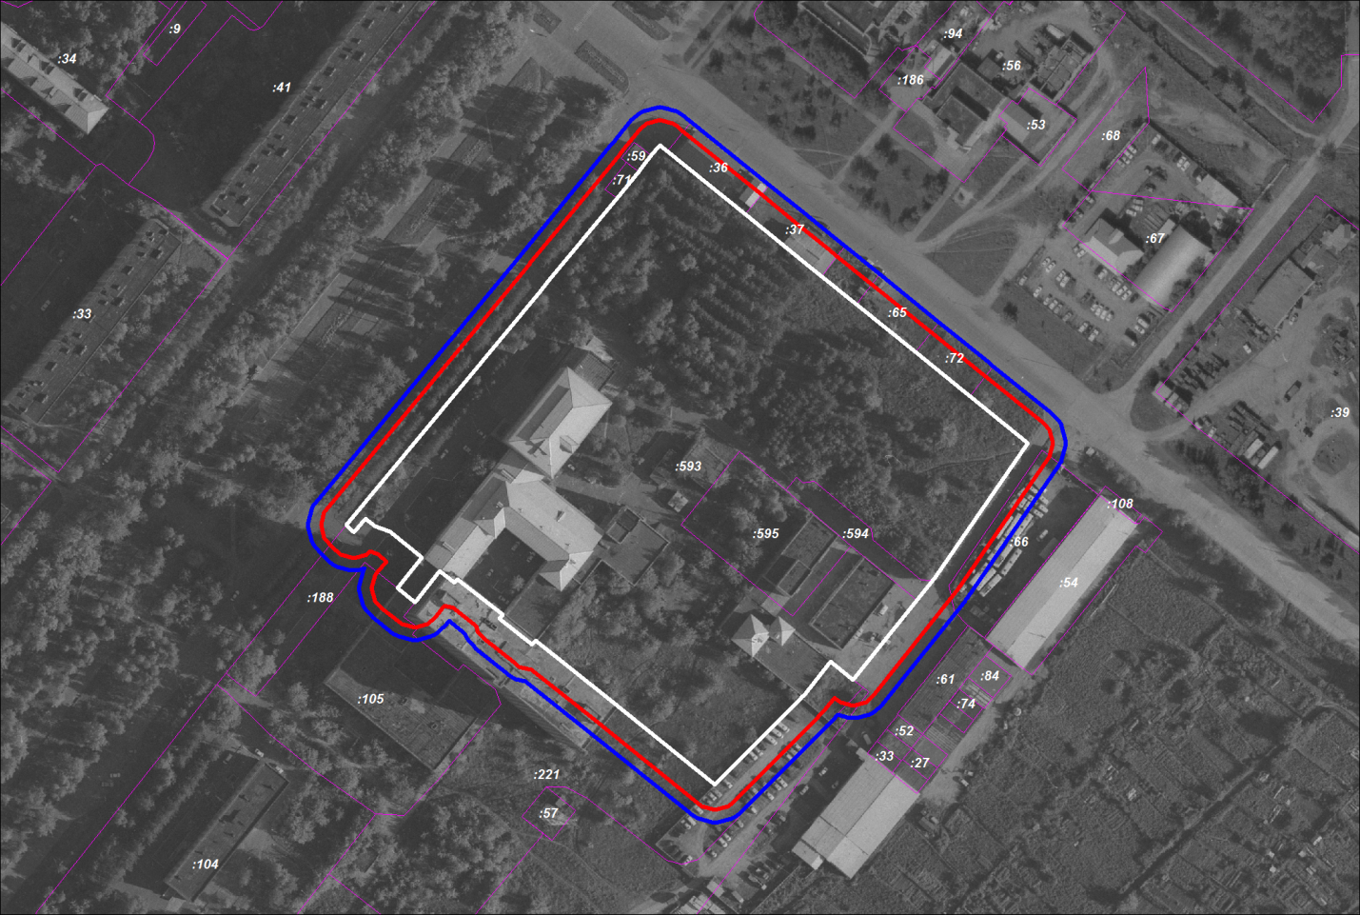

ул.Солнечная, 4

ул.Энтузиастов, 1
ул. Энтузиастов,2

ул. Солнечная, 6

ул. Солнечная, 6

ул.Солнечная, 6

Условные обозначения:
- 10 метров
- 15 метров

Приложение 29 к постановлению
от __________ № ____

КГБУЗ «Центральная городская больница г. Сосновоборска», детская поликлиника, женская консультация, ул. Солнечная, д. 6/2

Схемы границ прилегающих территорий, на которых не допускается розничная продажа алкогольной продукции

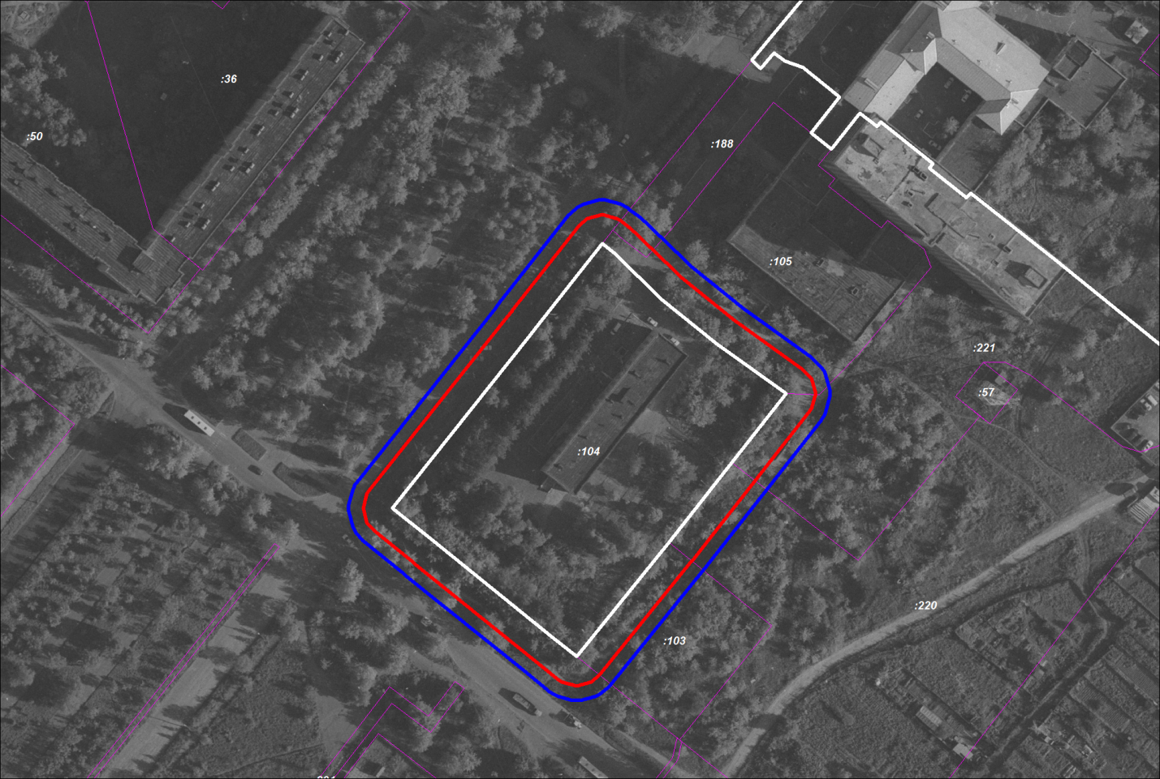

ул. Солнечная, 15
ул. Солнечная, 6

ул. Солнечная,6

Условные обозначения:
- 10 метров
- 15 метров

Приложение 30 к постановлению
от __________ № ____

ООО «МедВатСервис»,
ул. Новоселов, д. 24

Схемы границ прилегающих территорий, на которых не допускается розничная продажа алкогольной продукции

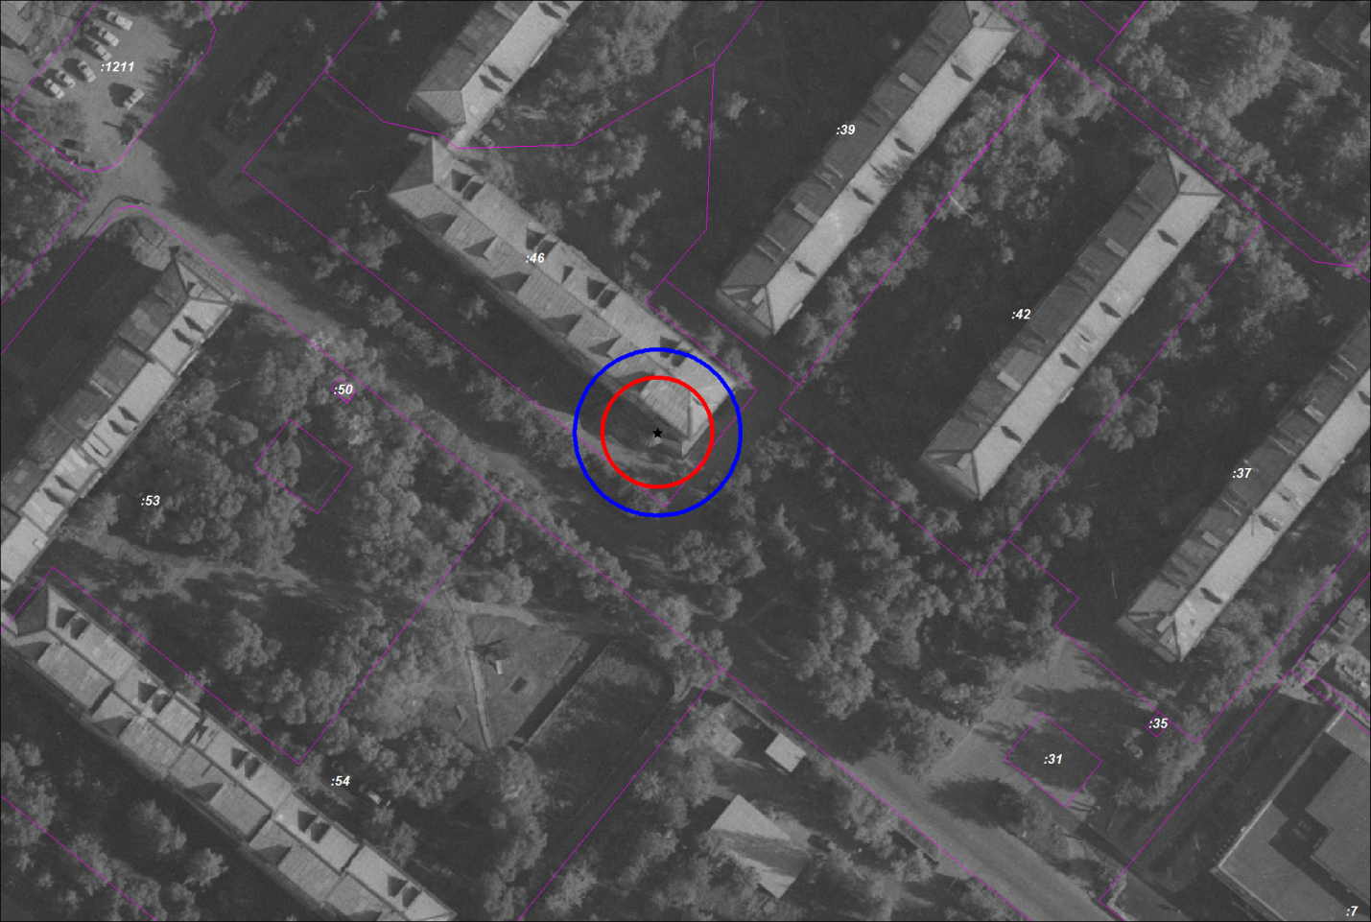
ул. Новоселов, 28

ул. Новоселов, 22

ул. Новоселов, 24

ул. Новоселов, 20
ул. Энтузиастов, 12

Условные обозначения:
- 10 метров
- 15 метров

Приложение 31 к постановлению
от __________ № ____

ООО «Дентани»,
ул. Новоселов, д. 4

Схемы границ прилегающих территорий, на которых не допускается розничная продажа алкогольной продукции

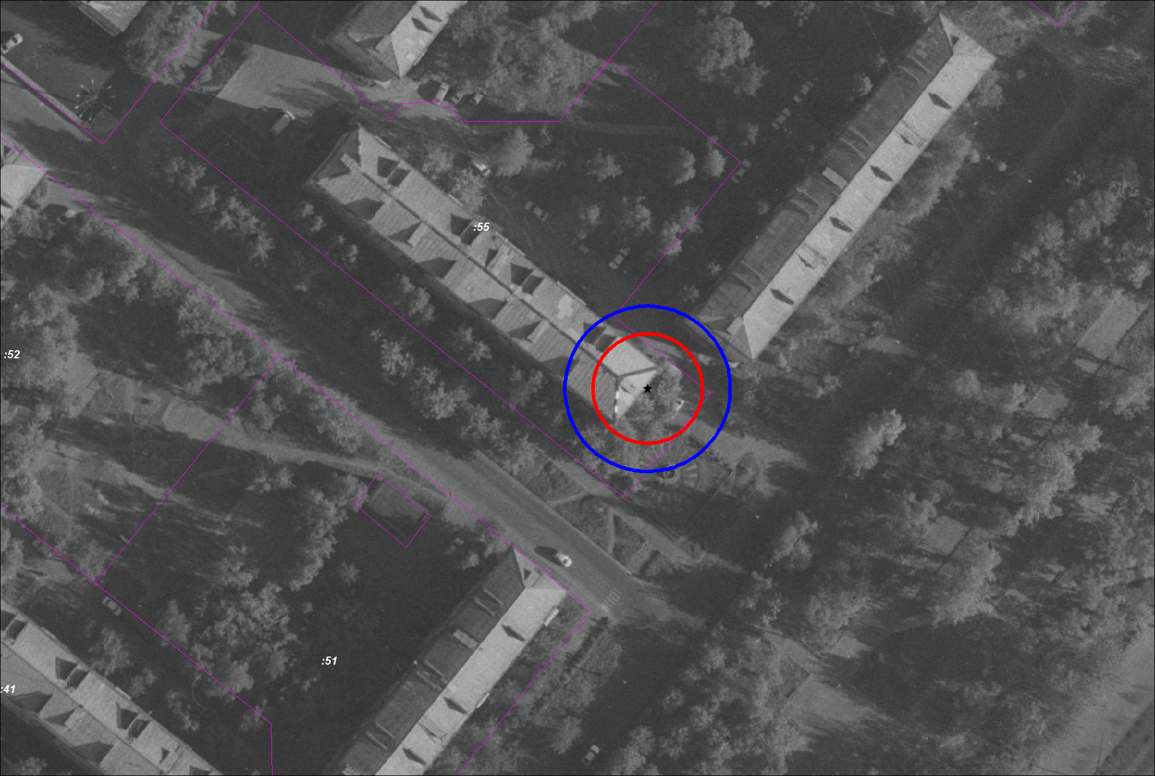
ул. Новоселов, 6

ул. Солнечная, 3

ул. Новоселов, 4

ул. Солнечная, 5

Условные обозначения:
- 10 метров
- 15 метров

Приложение 32 к постановлению
от __________ № ____

ООО «Жемчужная»,
ул. 9-й пятилетки, д. 6

Схемы границ прилегающих территорий, на которых не допускается розничная продажа алкогольной продукции

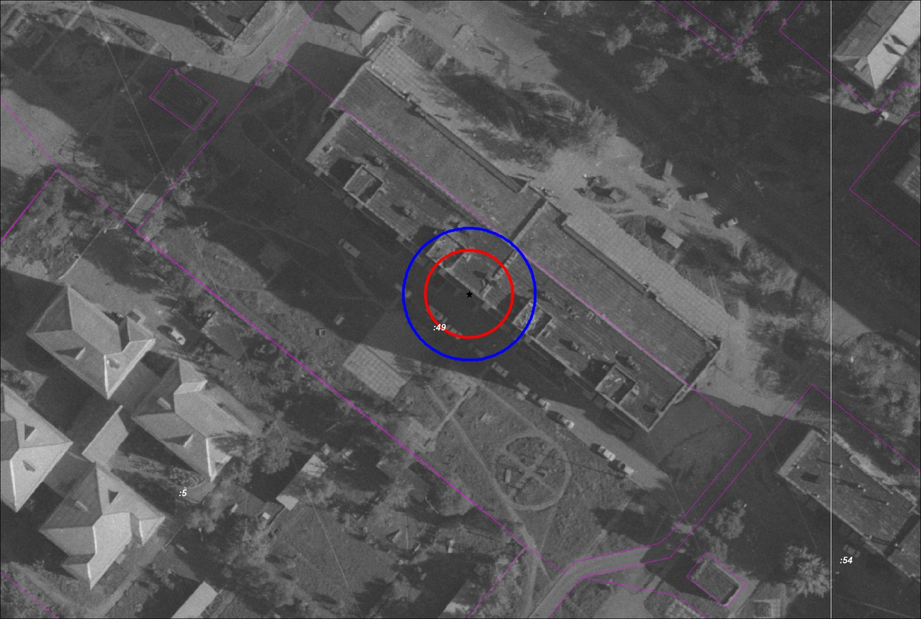

ул. 9-Пятилетки, 6

ул. 9-Пятилетки, 4
ул. 9-Пятилетки, 10

Условные обозначения:
- 10 метров
- 15 метров

Приложение 33 к постановлению
от __________ № ____

ООО «Стоматология»,
ул. Солнечная, д. 4

Схемы границ прилегающих территорий, на которых не допускается розничная продажа алкогольной продукции

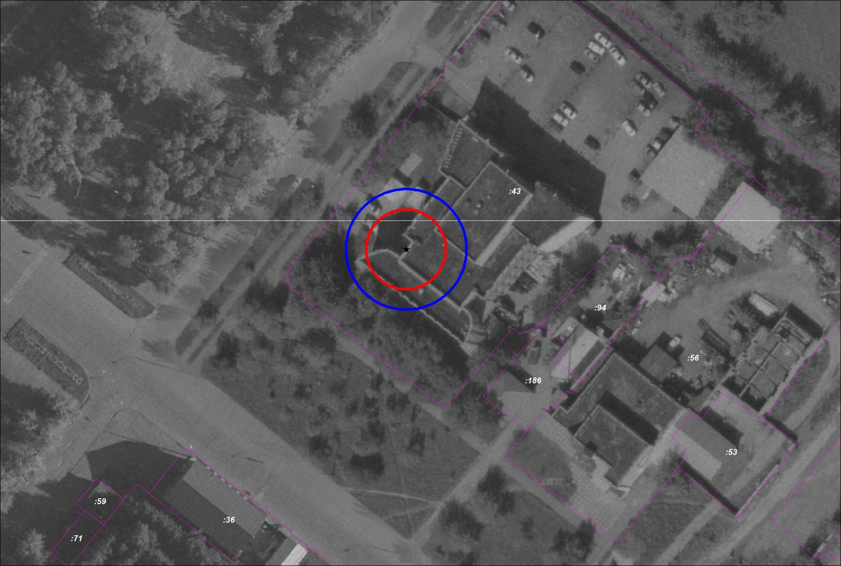

ул. Солнечная, 4

ул. Солнечная, 4а

ул. Энтузиастов, 3

Условные обозначения:
- 10 метров
- 15 метров

Приложение 34 к постановлению
от __________ № ____

ООО «Стоматология»
ул. Ленинского Комсомола, д.3, помещение 17

Схемы границ прилегающих территорий, на которых не допускается розничная продажа алкогольной продукции
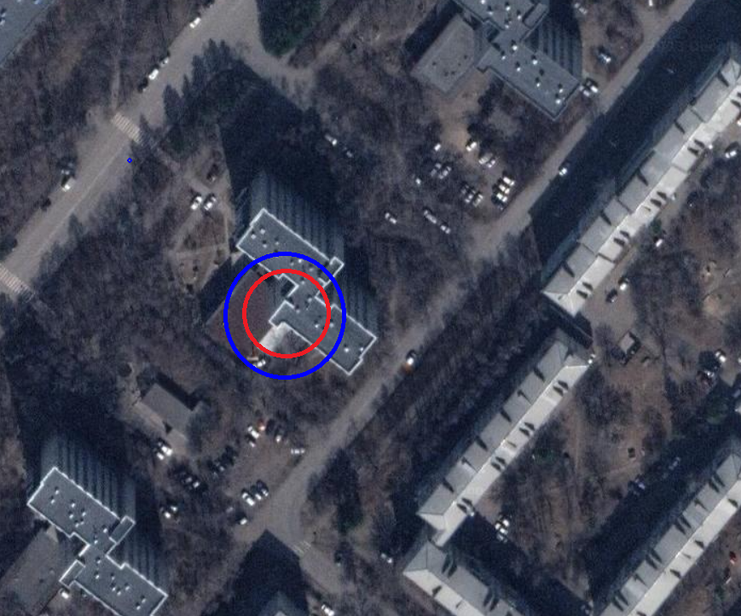

Условные обозначения:
- 10 метров
- 15 метров

Приложение 35 к постановлению
от __________ № ____

ООО «НеоМед»
ул. Весенняя, д.12

Схемы границ прилегающих территорий, на которых не допускается розничная продажа алкогольной продукции

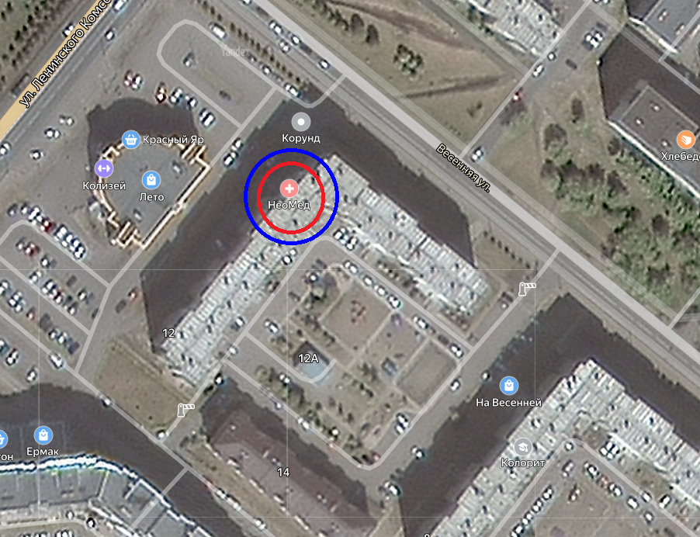

Условные обозначения:
- 10 метров
- 15 метров

Приложение 36 к постановлению
от __________ № ____

ООО «Клиника Доктора Иванова»
ул. Весенняя, д.12

Схемы границ прилегающих территорий, на которых не допускается розничная продажа алкогольной продукции

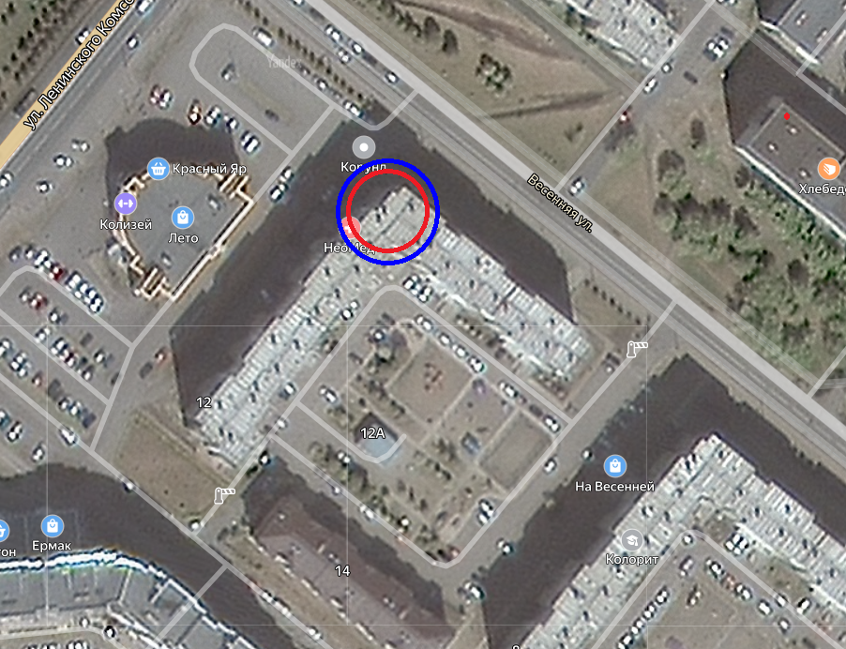

Условные обозначения:
- 10 метров
- 15 метров

Приложение 37 к постановлению
от __________ № ____

ООО «Улыбка плюс»
ул. Ленинского Комсомола, д.14

Схемы границ прилегающих территорий, на которых не допускается розничная продажа алкогольной продукции

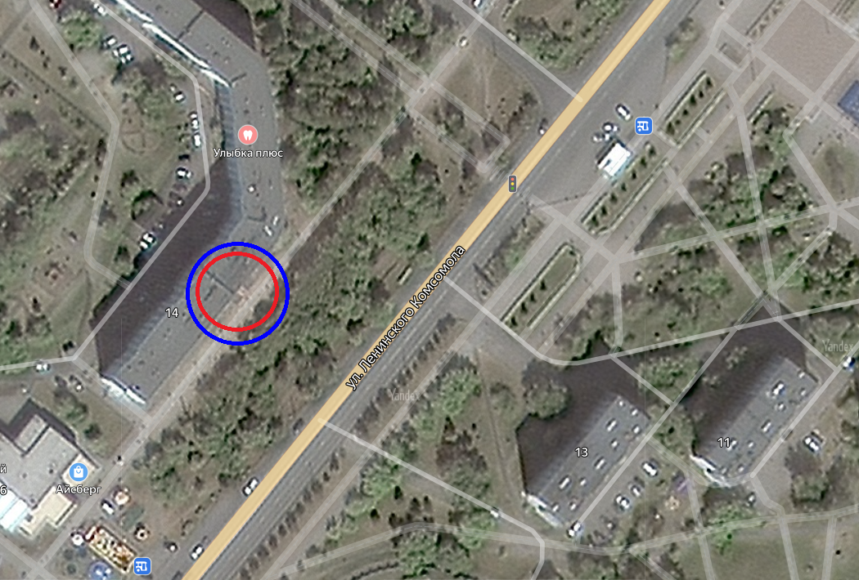

Условные обозначения:
- 10 метров
- 15 метров

Приложение 38 к постановлению
от __________ № ____

ООО «Дентани +»
ул. Юности, д.41

Схемы границ прилегающих территорий, на которых не допускается розничная продажа алкогольной продукции

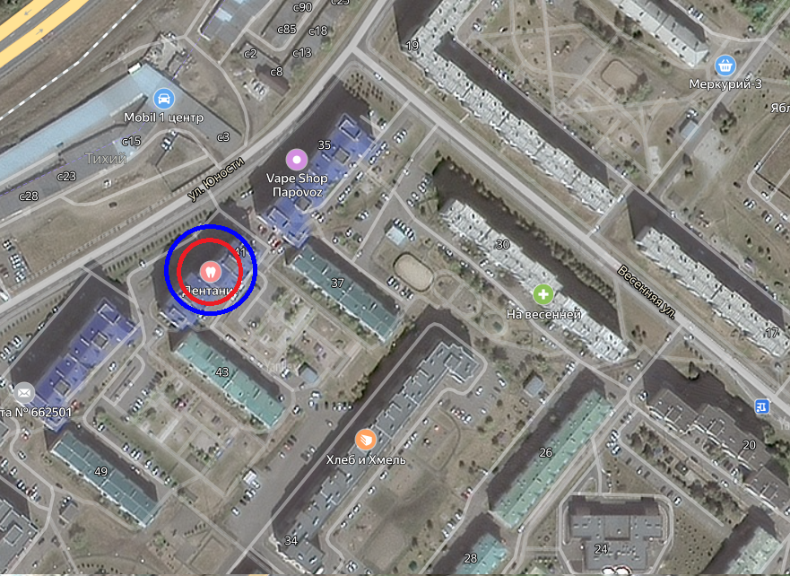

Условные обозначения:
- 10 метров
- 15 метров

Приложение 39 к постановлению
от __________ № ____

ООО «Династия»
ул. Юности, д.47

Схемы границ прилегающих территорий, на которых не допускается розничная продажа алкогольной продукции

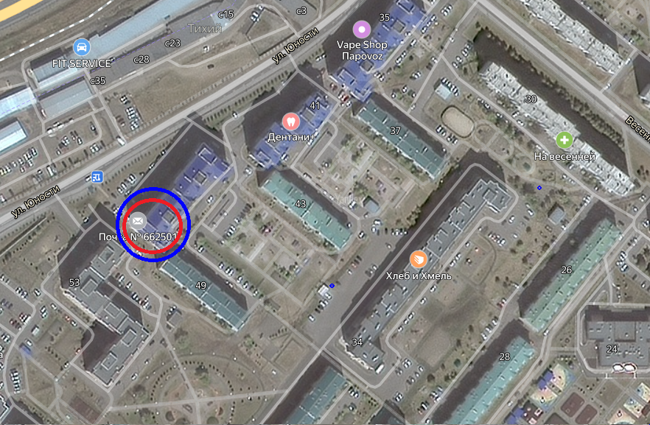

Условные обозначения:
- 10 метров
- 15 метров

Приложение 40 к постановлению
от __________ № ____

ООО «Стом-Лайн»
ул. Весенняя, д.8

Схемы границ прилегающих территорий, на которых не допускается розничная продажа алкогольной продукции

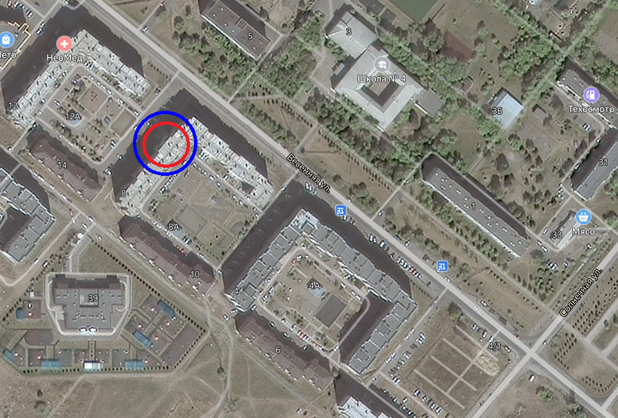

Условные обозначения:
- 10 метров
- 15 метров

Приложение 41 к постановлению
от __________ № ____

ООО «Лаборатория Гемотест»
ул. Весенняя, д.8

Схемы границ прилегающих территорий, на которых не допускается розничная продажа алкогольной продукции

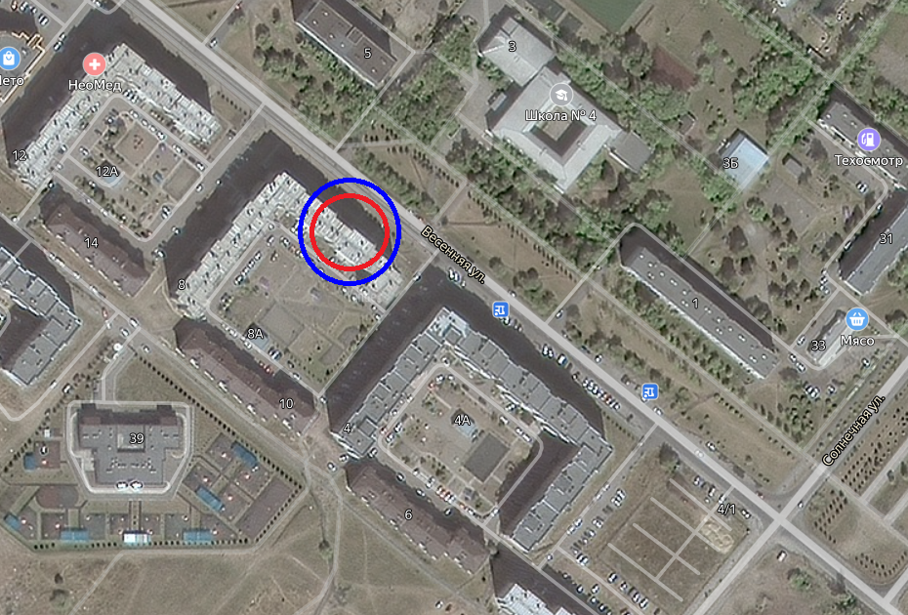

Условные обозначения:
- 10 метров
- 15 метров

Приложение 42 к постановлению
от __________ № ____

ООО «Стоматология на Мира»
ул. Мира, д.5

Схемы границ прилегающих территорий, на которых не допускается розничная продажа алкогольной продукции

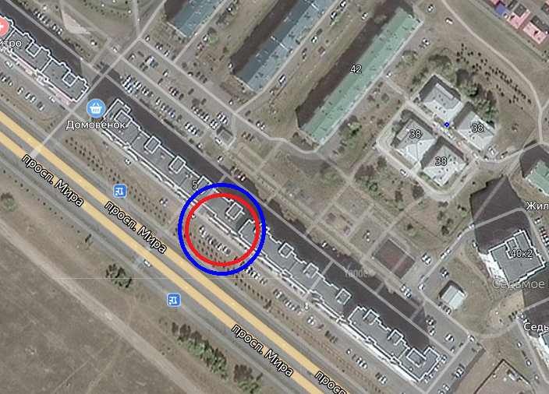

Условные обозначения:
- 10 метров
- 15 метров

Приложение 43 к постановлению
от __________ № ____

ООО «Оникс»
ул. Юности, д.5

Схемы границ прилегающих территорий, на которых не допускается розничная продажа алкогольной продукции

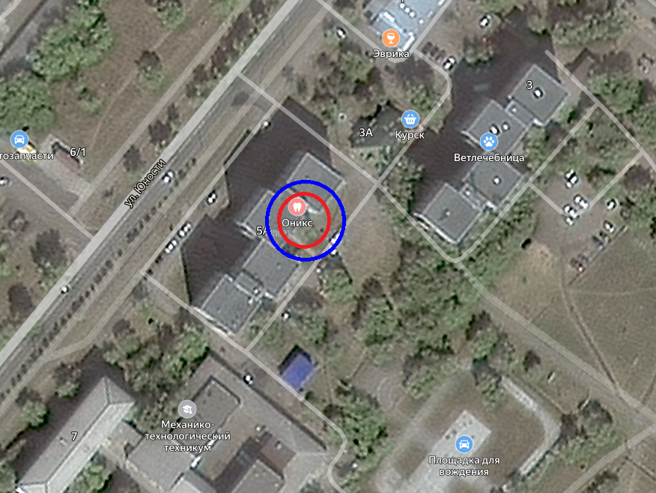

Условные обозначения:
- 10 метров
- 15 метров

Приложение 44 к постановлению
от __________ № ____

ООО «Инвитро»
ул. Мира, д.3

Схемы границ прилегающих территорий, на которых не допускается розничная продажа алкогольной продукции

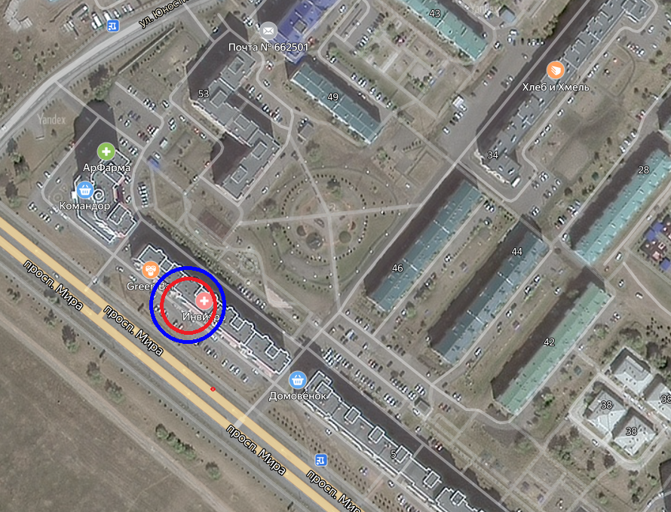

Условные обозначения:
- 10 метров
- 15 метров

Приложение 45 к постановлению
от __________ № ____

«Анпет» офтальмологическая клиника
ул. Мира, д.5

Схемы границ прилегающих территорий, на которых не допускается розничная продажа алкогольной продукции

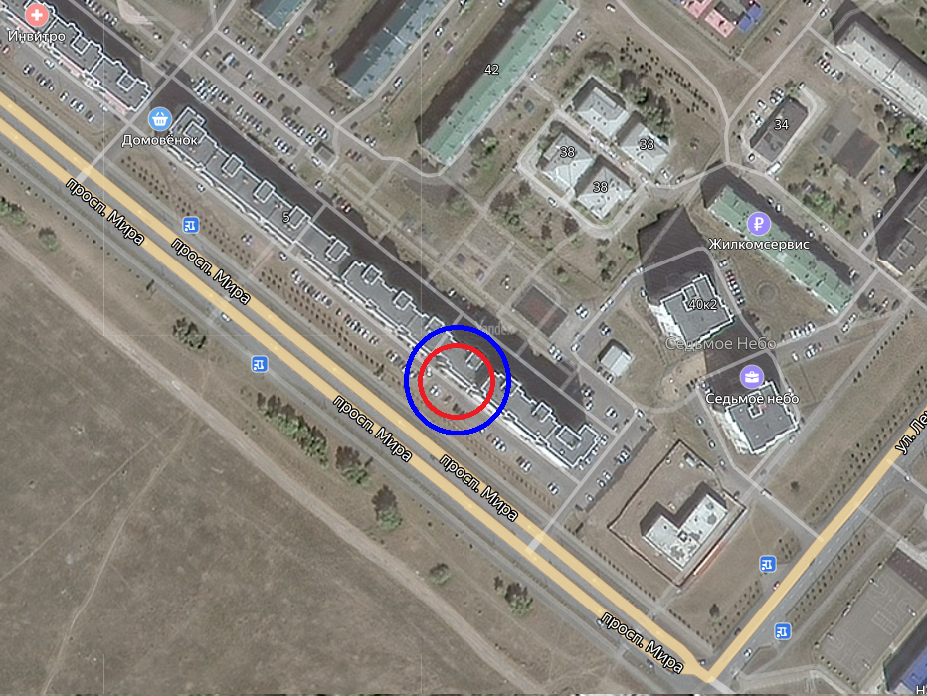

Условные обозначения:
- 10 метров
- 15 метров

Приложение 46 к постановлению
от __________ № ____

«Аллея Славы»,
ул. Солнечная

Схемы границ прилегающих территорий, на которых не допускается розничная продажа алкогольной продукции

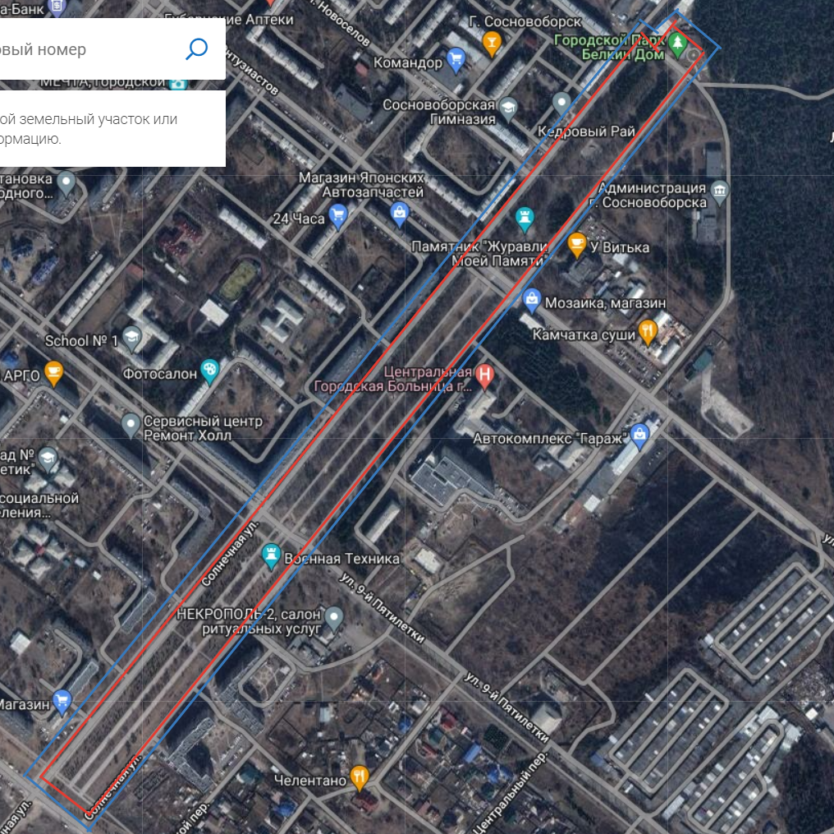 Условные обозначения:
- 10 метров
- 15 метров

